# Bài 11: Hệ gene, công nghệ gene và ứng dụng

**Giải Sinh học 12 Bài 11: Hệ gene, công nghệ gene và ứng dụng**  
**Mở đầu trang 65 Sinh 12**: Hiện nay, sinh vật biến đổi gene được tạo ra ngày càng nhiều và dân trở nên phổ biến. Giải thích có nên sử dụng sinh vật biến đổi gene không?  
**Lời giải:**  
Sử dụng sinh vật biến đổi gen là một vấn đề phức tạp, cần được xem xét cẩn thận từ nhiều góc độ khác nhau. Cần có sự phối hợp chặt chẽ giữa các nhà khoa học, chính phủ, doanh nghiệp và người tiêu dùng để đảm bảo sử dụng sinh vật biến đổi gen một cách an toàn và hiệu quả.  
**Câu hỏi trang 65 Sinh 12**: Dựa vào thông tin ở bảng 11.1, hãy nhận xét đặc điểm hệ gene của một số loài sinh vật.  
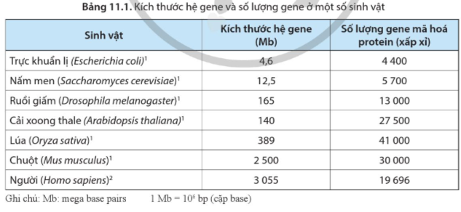  
**Lời giải:**  
Hệ gene có kích thước nhỏ nhưng số lượng gene mã hóa lớn.  
**Câu hỏi 1 trang 66 Sinh 12**: Quan sát hình 11.1 và nêu một số thành tựu của việc giải trình tự hệ gene người.  
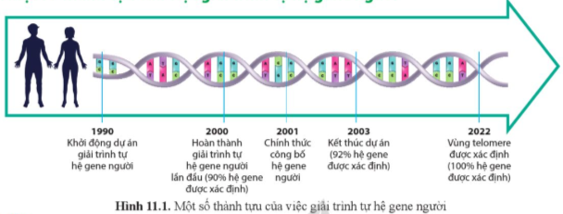  
**Lời giải:**  
Một số thành tựu của việc giải trình tự hệ gene người:  
- Năm 2000: Hoàn thành dự án giải trình tự gene người lần đầu (90% hệ gene được xác định).  
- Năm 2001: Chính thức công bố hệ gene người.  
- Năm 2022: Vùng telomere được xác định.  
**Câu hỏi 2 trang 66 Sinh 12**: Hãy cho biết lợi ích của việc giải trình tự hệ gene người.  
**Lời giải:**  
Hệ gene người được giải trình tự đã cho phép hiểu rõ về quá trình di truyền các tính trạng cũng như bệnh tật ở người.  
**Câu hỏi trang 67 Sinh 12**: Quan sát hình 11.2 và mô tả quá trình tạo DNA tái tổ hợp.  
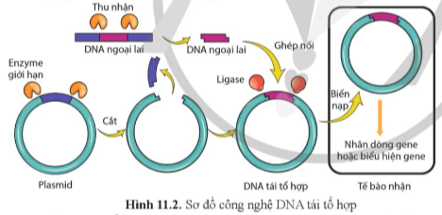  
**Lời giải:**  
Bước 1: Sử dụng cùng loại enzyme giới hạn (endonuclease xúc tác cắt DNA tại những vị trí nhận biết đặc hiệu) cắt đoạn DNA ngoại lai và vector.  
Bước 2: Gắn đoạn DNA ngoại lai vào vector nhờ enzyme ligase để tạo vector tái tổ hợp.  
Bước 3: Chuyển DNA tái tổ hợp vào tế bào nhận.  
**Câu hỏi trang 68 Sinh 12**: Quan sát hình 11.3 và mô tả sơ đồ quá trình sản xuất vaccine phòng bệnh viêm gan B.  
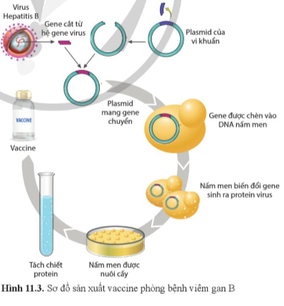  
**Lời giải:**  
Quá trình sản xuất vaccine phòng bệnh viêm gan B:   
- Bước 1: Tạo plasmid mang gene cần chuyển.  
- Bước 2: Chèn gene cần chuyển vào nấm men.  
- Bước 3: Nấm men biến đổi gene sinh ra protein virus.  
- Bước 4: Nuôi cấy nấm men.  
- Bước 5: Tách chiết protein tạo vaccine.  
**Luyện tập trang 68 Sinh 12**: Lấy thêm ví dụ thành tựu của công nghệ DNA tái tổ hợp trong điều trị bệnh ở người.  
**Lời giải:**  
Insulin được sản xuất bởi vi khuẩn E. coli mang gen mã hóa insulin của người.  
**Câu hỏi trang 69 Sinh 12**: Quan sát hình 11.4, nêu nguyên lí tạo thực vật chuyển gene.  
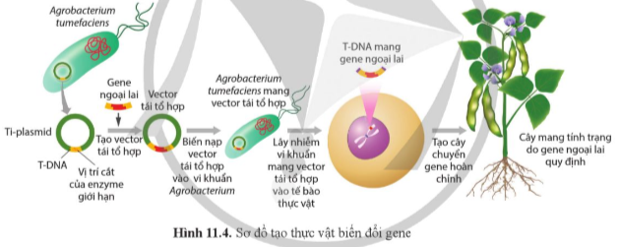  
**Lời giải:**  
Đối với thực vật, vector tái tổ hợp thường được biến nạp vào vi khuẩn, sau đó vi khuẩn được cho lây nhiễm vào tế bào thực vật nhận gene.  
**Câu hỏi 1 trang 70 Sinh 12**: Quan sát hình 11.5, mô tả nguyên lí tạo động vật biến đổi gene.  
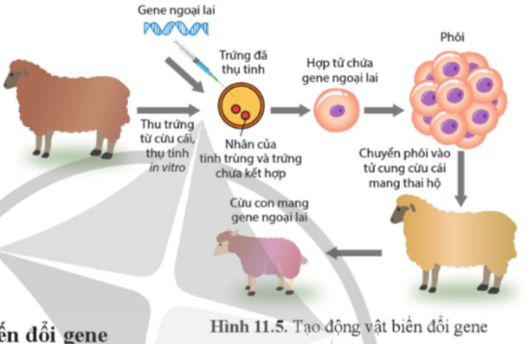  
**Lời giải:**  
Vector tái tổ hợp mang gene ngoại lai được chuyển trực tiếp vào tế bào động vật nhận nhờ phương pháp vi tiêm hoặc gián tiếp nhờ vector có nguồn gốc từ virus (retrovirus, lentivirus,...), tế bào trứng, tinh trùng, tế bào gốc phôi.  
**Câu hỏi 2 trang 70 Sinh 12**: Dựa trên thông tin trong bảng 11.2, lấy ví dụ để tranh luận, phản biện các lợi ích hoặc nguy cơ/rủi ro của sinh vật biến đổi gene và sản phẩm biến đổi gene.  
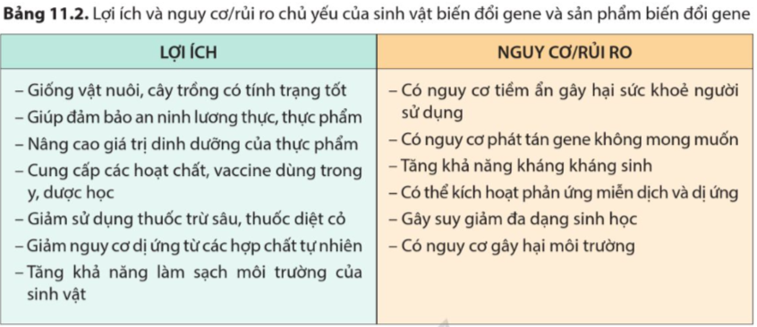  
**Lời giải:**  
- Phản biện lợi ích:  
 + Có nguy cơ tiềm ẩn gây hại sức khoẻ người sử dụng  
 + Có nguy cơ phát tán gene không mong muốn  
 + Tăng khả năng kháng kháng sinh  
 + Có thể kích hoạt phản ứng miễn dịch và dị ứng  
 + Gây suy giảm đa dạng sinh học  
 + Có nguy cơ gây hại môi trường  
 - Phản biện rủi ro:  
 + Giống vật nuôi, cây trồng có tính trạng tốt  
 + Giúp đảm bảo an ninh lương thực, thực phẩm  
 + Nâng cao giá trị dinh dưỡng của thực phẩm  
 + Cung cấp các hoạt chất, vaccine dùng trong y, dược học  
 + Giảm sử dụng thuốc trừ sâu, thuốc diệt cỏ  
 + Giảm nguy cơ dị ứng từ các hợp chất tự nhiên  
 + Tăng khả năng làm sạch môi trường của sinh vật  
**Vận dụng trang 71 Sinh 12**: Hiện nay, một số quốc gia trên thế giới đã cho phép thương mại hóa một số thực phẩm biến đổi gene. Hãy sưu tầm các tài liệu về lợi ích và rủi ro của thực phẩm biến đổi gene làm minh chứng để tranh luận về các ý kiến ủng hộ hoặc phản đối việc sử dụng thực phẩm biến đổi gene.  
**Lời giải:**  
Tài liệu ủng hộ:  
- Báo cáo của WHO về an toàn thực phẩm biến đổi gene  
- Nghiên cứu của Đại học Cornell về lợi ích của thực phẩm biến đổi gene  
Tài liệu phản đối:  
- Bài báo của Greenpeace về rủi ro của thực phẩm biến đổi gene.  
- Nghiên cứu của Đại học California về ảnh hưởng của thực phẩm biến đổi gene đến môi trường.  
**Xem thêm các bài giải SGK Sinh học 12 Cánh diều hay, chi tiết khác:**  
Bài 10: Mối quan hệ giữa kiểu gene, môi trường và kiểu hình  
Bài 12: Thành tựu chọn, tạo giống bằng lai hữu tính  
Bài 13: Di truyền học quần thể  
Bài 14: Di truyền học người  
Ôn tập phần 5 trang 87, 88